Nowy zawór kulowy:
Bezpieczeństwo w aplikacjach wysokociśnieniowych

Klingenberg, wrzesień 2022. Niezależnie czy jest to przemysł przetwórczy, budowa maszyn czy automatyka, nowy zawór kulowy HPBV firmy WIKA, do aplikacji wysokociśnieniowych do 20 000 psi (1379 bar), jest przeznaczony do szerokiej gamy zastosowań.

Model HPBV dostępny jest z różnymi otworami i umożliwia przepływ dwukierunkowy. Jego solidna konstrukcja, z kulą pływającą, odpornym na wydmuch trzpieniem zaworu i wysokiej jakości uszczelnieniem z PTFE, zapewnia maksymalne bezpieczeństwo i długą żywotność przyrządu. Gniazdo zaworu wykonane z PEEK jest odporne na chemikalia, ciepło i zużycie.

Dla nowego zaworu dostępne są dwa typy przyłączy: NPT i stożek/gwint (dla ciśnienia nominalnego 20 000 psi/1379 barów). Działanie jest płynne, nawet przy dużych obciążeniach - zawór kulowy można zamknąć i otworzyć za pomocą zaledwie ćwierć obrotu. Oprócz wersji standardowej istnieje opcjonalny wariant bezolejowy i beztłuszczowy do zastosowań z tlenem zgodnie z ASTM G93 poziom C.

Dla modelu HPBV firma WIKA oferuje zestaw dostosowany do aplikacji z manometrem wysokociśnieniowym. Takie przyłącze przyrządu dostarczane jest w wersji gotowej do montażu i przetestowane pod kątem szczelności.

Liczba znaków: 1.151
Słowo kluczowe: HPBV

Producent:
WIKA Alexander Wiegand SE & Co. KG
Alexander-Wiegand-Straße 30
63911 Klingenberg/Germany
Tel. +49 9372 132-0
Fax +49 9372 132-406
vertrieb@wika.com
www.wika.de

Zdjęcie WIKA:
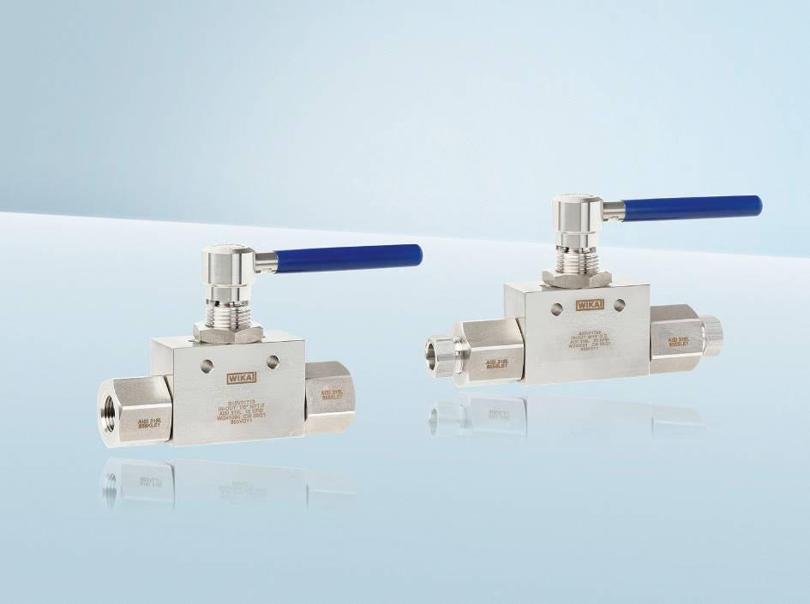
Model: HPBV

Edycja przez:
WIKA Polska
spółka z ograniczoną odpowiedzialnością sp. k.
ul. Łęgska 29/35
87-800 Włocławek
Tel. +48 54 23 01 100
info@wikapolska.pl
www.wikapolska.pl

Reklama prasowa WIKA

